Luboš Popelák, 394237

2. ročník, B-GK-GEOG (FG)

17. 11. 2012, Brno

Hydrologie

**Cvičení 9 – Pearsonova křivka III.typu**

**Zadání:**

Zostrojte teoretickú a empirickú krivku pravdepodobnosti prekročenia priemerných hodnôt denných prietokov za mesiac máj vybraného vodného toku a klasifikujte vodnosť jednotlivých dní.

**Vypracování:**

Empirická čára překročení:

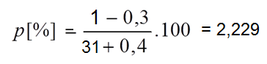

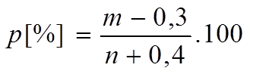

,

Teoretická čára překročení:

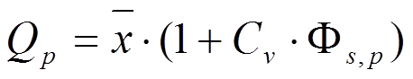



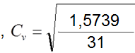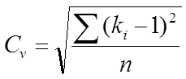

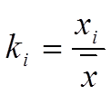

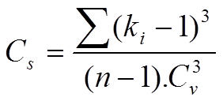

X = průměrný měsíční průtok

Cv = koeficient variacie

Xi = průtok daného dne

Φs,p – odchylka pořadnic křivky podle Foster – Rybkinových tabulek

Tab. 1 Hodnoty průtoku naměřeného a teoreticky vypočítaného + další vypočítané mezikroky pro řeku Vltavu v Českých Budějovicích za březen 2009



Graf. 1 Pearsonova křivka III. typu pro řeku Vltavu v Českých Budějovicích za období březen 2009